http://score.nowscore.com/odds/3in1Odds.aspx?companyid=8&id=2031583

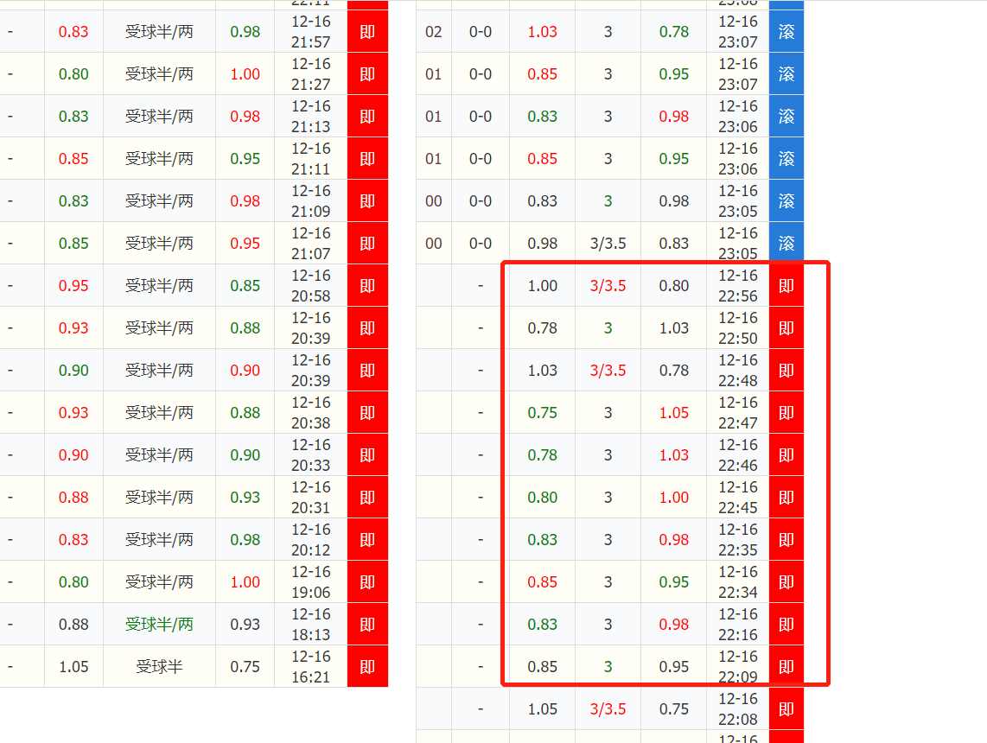
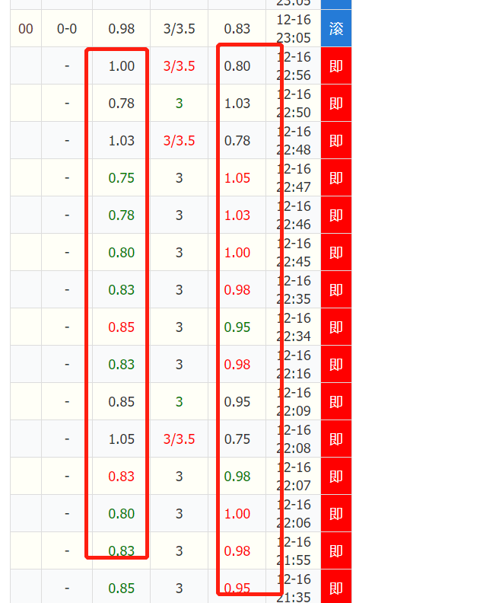

这一类 左边 都是 对应大的数值

右边 是对应 小的数值

左右两边数值大小对比

U

0行数据

Z

大小球唯一的比赛 当前数据只有一个 数据唯一的

W 只有两行数据

W1 最开始右边数值低 最后一个 右边数值低

W2 最开始右边数值低 最后一个 数值相等

W3 最开始右边数值低 最后一个 左边数值低

W4 最开始数值相等 最后一个 右边数值低

W5 最开始数值相等 最后一个 数值相等

W6 最开始数值相等 最后一个 左边数值低

W7 最开始左边数值低 最后一个 左边数值低

W8 最开始左边数值低 最后一个 数值相等

W9 最开始左边数值低 最后一个 右边数值低

以上至少3行数据

O
最开始小球数值低 倒数第二个小球数值低 最后一个 小球数值低

P

最开始小球数值低 倒数第二个大球数值低 最后一个 小球数值低

M

最开始大球数值低 倒数第二个 大球数值低 最后一个 大球数值低

N

最开始大球数值低 倒数第二个 小球数值低 最后一个 大球数值低

S

最开始小球数值低 最后一个 大球数值低

T

最开始大球数值低 最后一个 小球数值低

X

X1 最开始的数值 左右两个数值相等 最后一个数值 小球数值低

XD 最开始的数值 左右两个数值相等 最后一个数值 左右两个也相等

X3 最开始的数值 左右两个数值相等 最后一个数值 大球数值低

Y
最开始的两个数值 不相等 但是 最后左右两个数值相等

Y1 最开始的两个数值 不相等 且 小球数值低
但是 最后左右两个数值相等

Y3 最开始的两个数值 不相等 且 大球数值低

但是 最后左右两个数值相等

